ICS | 03.120.20
CCS | A 00
3206
南通市地方标准
DB3206/T 1054—2023

"南通精品家纺"标准先进性评价通用要求（报批稿）

General requirements of standard advantage assessment for Nantong premium brand of home textile

2023-10-30发布
2023-10-30实施
南通市市场监督管理局 发布
目次
前言 II
1 范围 1
2 规范性引用文件 1
3 术语和定义 2
4 评价原则 2
5 评价对象 2
6 评价程序 2
7 评价内容 4
8 评价报告 7
附录A （资料性） 标准先进性情况说明表 8
附录B （资料性） 评价报告 10

前言
本文件按照GB/T 1.1—2020《标准化工作导则 第1部分：标准化文件的结构和起草规则》的规定起草。
注意本文件的某些内容可能涉及专利。本文件的发布机构不承担识别这些专利的责任。
本文件由南通市市场监督管理局提出并归口。
本文件起草单位：南通市质量技术和标准化中心、南通市纤维检验所。
本文件主要起草人：秦艳秋、陈洁、毛洪、朱智荣、肖国平、黄燕、秦强、徐建东、朱伟军、钱薇薇、苏永刚、杨雪。

"南通精品家纺"标准先进性评价通用要求
  - 范围
本文件确立了标准先进性评价的评价原则，并规定了评价对象、评价程序、评价内容和评价报告的要求。
本文件适用于开展“南通精品家纺”标准先进性评价活动。
  - 规范性引用文件
下列文件中的内容通过文中的规范性引用而构成本文件必不可少的条款。其中，注日期的引用文件，仅该日期对应的版本适用于本文件；不注日期的引用文件，其最新版本（包括所有的修改单）适用于本文件。
GB/T 1.1 标准化工作导则 第1部分：标准化文件的结构和起草规则
GB/T 2910（所有部分）纺织品 定量化学分析
GB/T 3920 纺织品 色牢度试验 耐摩擦色牢度
GB/T 3921 纺织品 色牢度试验 耐皂洗色牢度
GB/T 3922 纺织品 色牢度试验 耐汗渍色牢度
GB/T 3923.1 纺织品 织物拉伸性能 第1部分:断裂强力和断裂伸长率的测定(条样法)
GB/T 4668 机织物密度的测定
GB/T 4802.2 纺织品 织物起毛起球性能的测定 第2部分:改型马丁代尔法
GB/T 5713 纺织品 色牢度试验 耐水色牢度
GB/T 8427 纺织品 色牢度试验 耐人造光色牢度:氙弧
GB/T 8628 纺织品 测定尺寸变化的试验中织物试样和服装的准备、标记及测量
GB/T 8629 纺织品 试验用家庭洗涤和干燥程序
GB/T 8630 纺织品 洗涤和干燥后尺寸变化的测定
GB/T 10288 羽绒羽毛检验方法
GB/T 17685-2016 羽绒羽毛
GB 18383 絮用纤维制品通用技术要求
GB 18401 国家纺织产品基本安全技术规范
GB/T 20001.10 标准编写规则 第10部分：产品标准
GB/T 22798 毛巾产品脱毛测试方法
GB/T 22799 毛巾产品吸水性测试方法
GB/T 23322 纺织品 表面活性剂的测定 烷基酚和烷基酚聚氧乙烯醚
GB/T 24252 蚕丝被
GB/T 29256.5 纺织品 机织物结构分析方法 第5部分：织物中拆下纱线线密度的测定
GB/T 29862 纺织品 纤维含量的标识
GB 31701 婴幼儿及儿童纺织产品安全技术规范
GB/T 32016 蚕丝 氨基酸的测定
FZ/T 01057.2 纺织纤维鉴别试验方法 第2部分:燃烧法
FZ/T 01057.3 纺织纤维鉴别试验方法 第3部分:显微镜法
FZ/T 01137 纺织品 荧光增白剂的测定
FZ/T 40009 蚕丝绵长度试验方法
QB/T 1193 羽绒羽毛被
DB 3206/T1053—2023 “南通精品家纺”评价通则
  - 术语和定义
DB3206/T 1053—2023界定的术语和定义适用于本文件。
  - 评价原则
    - 系统性
评价机构和评价人员针对受评标准的关键性指标水平、规范性等方面进行全面的评价。
    - 独立性
评价机构和评价人员始终坚持第三方立场，不与申请单位有直接或间接的利益关系，确保评价工作不受有关利益方的干扰和影响。
    - 公正性
评价机构和评价人员在评价过程中以事实为依据，依据真实可靠的资料、文件和数据,给出公正的评价结果。
    - 规范性
评价机构和评价人员按规定的评价方法和标准开展评价活动，使评价结果合理准确。
  - 评价对象
评价对象包括企业标准、团体标准，以及其他已发布的、适宜开展先进性评价的产品标准。
标准先进性评价以关键性指标为主要评价内容。
企业产品声明执行国家标准或行业标准的，但提供的企业内控标准适宜开展评价的，可作为评价对象。
  - 评价程序
    - 工作流程
“南通精品家纺”标准先进性评价工作流程包括评价申请、申请受理、形式审查、专业评审等环节，见图1所示。
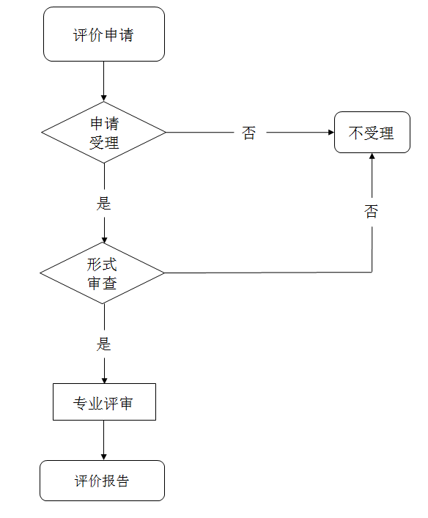
- 标准先进性评价工作流程图
    - 评价申请
申请“南通精品家纺”标准先进性评价，应提供标准文本、标准编制说明、标准发布文件等相关材料。
申请“南通精品家纺”标准先进性评价的标准，实施时间不宜少于半年。
    - 申请受理
申请材料符合6.2.1要求，标准内容及技术要素完整的，形式审查通过，进入专业评审阶段。
    - 专业评审
评价机构负责专业评审工作的组织实施。
评价机构应针对受评标准所属技术领域选取专家，组成专家组。
专家组审核受评标准中所有指标是否符合强制性标准的要求。
专家组依据受评标准、国内外相关标准，结合行业现状和市场需求，确定受评标准中的关键性指标。
专家组将受评标准的关键性指标水平与相应的国际国内标准或行业标杆指标水平进行比对，确定该指标的先进性，填写《标准先进性情况说明表》，格式见附录A。
专家组形成标准先进性评价结论，并对专业评审结果负责。
  - 评价内容
    - 基本要求
产品标准应以产品制造为核心内容的经济行为，若伴随发生定制、售后等服务活动，标准中应包括服务要求。
安全要求应符合GB 18401的规定，婴幼儿及儿童纺织品应符合GB 31701的规定。
絮用纤维制品应符合GB 18383的规定。
纤维含量标识应符合GB/T 29862的要求。
外观要求、工艺质量要求应符合相关产品标准的优等品要求。
    - 关键性指标
      - 关键性指标水平评价基本要求
关键性指标应反映受评标准在所处行业中的创新性、引领性，填补国际或国内空白，或优于同业水平的情况。
专家组应依据申请单位提供的“南通精品家纺”标准先进性评价申请材料，与相应的国际国内标准或行业标杆分别比对，确定关键性指标。
受评标准关键性指标特殊要求应满足7.2.2的规定，受评标准关键性指标的其他要求应依照专家组判定的国际和国内行业标杆水平进行评价。
      - 关键性指标水平评价特殊要求
全棉套件水平评价特殊要求见表1要求。
- 全棉套件关键指标水平
项目 |  |  |  | 要求 | 试验方法
线密度ª /tex ≤ |  |  |  | 7.4 | GB/T29256.5
密度（经密度和纬密度之和）/（根/10cm） ≥ |  |  |  | 1000 | GB/T4668
断裂强力/N |  | 经向 ≥ |  | 280 | GB/T3923.1
 |  | 纬向 ≥ |  | 280 | GB/T3923.1
起球性能/级 ≥ |  |  |  | 3～4 | GB/T4802.2
缩水率/% |  |  |  | +2.0～-4.0 | GB/T8628、GB/T8629、GB/T8630
色牢度/级 ≥ | 耐光 |  | 变色 | 3～4（浅色3） | GB/T8427
色牢度/级 ≥ | 耐皂洗 |  | 变色 | 4 | GB/T3921
色牢度/级 ≥ |  |  | 沾色 | 4 | GB/T3921
色牢度/级 ≥ | 耐水 |  | 变色 | 4 | GB/T5713
色牢度/级 ≥ |  |  | 沾色 | 4 | GB/T5713
色牢度/级 ≥ | 耐汗渍 |  | 变色 | 4 | GB/T3922
色牢度/级 ≥ |  |  | 沾色 | 4 | GB/T3922
色牢度/级 ≥ | 耐摩擦 |  | 干摩 | 4 | GB/T3920
色牢度/级 ≥ |  |  | 湿摩 | 3～4（深色3） | GB/T3920
残余表面活性剂、润湿剂/（mg/kg）＜ |  | 壬基酚、辛基酚、庚基酚、戊基酚（总量） |  | 10 | GB/T23322
 |  | 壬基酚、辛基酚、庚基酚、戊基酚、辛基酚聚氧乙烯醚、壬基酚聚氧乙烯醚（总量） |  | 100 | GB/T23322
a 仅考核经向或纬向单向。

毛巾水平评价特殊要求见表2。
- 毛巾关键指标水平
项目 |  |  | 要求 | 试验方法
吸水性/s ≤ |  |  | 10 | GB/T22799
脱毛率/% ≤ |  |  | 0.5 | GB/T22798
重量偏差率（标准大气）/% |  |  | 士2.5 | GB/T22864-2020.5.1.1
色牢度/级 ≥ | 耐氯漂ª | 变色 | 4 | GB/T7069
色牢度/级 ≥ | 耐皂洗 | 变色 | 4 | GB/T3921
色牢度/级 ≥ | 耐皂洗 | 沾色 | 4 | GB/T3921
色牢度/级 ≥ | 耐摩擦 | 干摩 | 4 | GB/T3920
色牢度/级 ≥ | 耐摩擦 | 湿摩 | 3～4（涂料印花、深色3） | GB/T3920
残余表面活性剂、润湿剂/（mg/kg）＜ |  | 壬基酚、辛基酚、庚基酚、戊基酚（总量） | 10 | GB/T23322
 |  | 壬基酚、辛基酚、庚基酚、戊基酚、辛基酚聚氧乙烯醚、壬基酚聚氧乙烯醚（总量） | 100 | GB/T23322
荧光增白剂 |  |  | 不得检出 | FZ/T01137
a 产品明示不可氯漂产品不考核耐氯漂色牢度。

羽绒被水平评价特殊要求见表3。
- 羽绒被关键指标水平
项目 |  | 要求 | 试验方法
绒子含量/% ≥ |  | 95 | GB/T10288、GB/T 17685-2016
绒子种类 |  | 鹅绒 | GB/T10288
防钻绒性/根 ≤ |  | 20 | QB/T1193
羽绒蓬松度/cm ≥ |  | 18.5 | GB/T10288
浊度/mm ≥ |  | 1000 | GB/T10288
残余表面活性剂、润湿剂/（mg/kg）＜ | 壬基酚、辛基酚、庚基酚、戊基酚（总量） | 10 | GB/T23322
残余表面活性剂、润湿剂/（mg/kg）＜ | 壬基酚、辛基酚、庚基酚、戊基酚、辛基酚聚氧乙烯醚、壬基酚聚氧乙烯醚（总量） | 100 | GB/T23322
蚕丝被水平评价特殊要求见表4。
- 蚕丝被关键指标水平
项目 |  | 要求 | 试验方法
丝绵长度 |  | 长丝绵 | FZ/T40009
纤维含量 |  | 100%桑蚕丝 | GB/T2910（所有部分）、FZ/T 01057.2、FZ/T 01057.3
含油率/% ≤ |  | 1.2 | FZ/T 40006
压缩回弹性ª/% ≥ | 压缩率 | 45 | GB/T24252-2019附录B
压缩回弹性ª/% ≥ | 回复率 | 92 | GB/T24252-2019附录B
残余表面活性剂、润湿剂/（mg/kg）＜ | 壬基酚、辛基酚、庚基酚、戊基酚（总量） | 10 | GB/T23322
残余表面活性剂、润湿剂/（mg/kg）＜ | 壬基酚、辛基酚、庚基酚、戊基酚、辛基酚聚氧乙烯醚、壬基酚聚氧乙烯醚（总量） | 100 | GB/T23322
荧光增白剂 |  | 不得检出 | FZ/T01137
增重剂 |  | 无 | GB/T24252-2019附录E、GB/T 32016
a 使用说明标注填充物质量在500g及以下的产品不考核。
    - 标准规范性
      - 标准制定
申请单位应建立明确规范的标准制定程序和要求，并有效执行。 标准起草人员构成应具备广泛性、代表性和专业性，标准制定过程中应征求相关方意见。
      - 标准内容
受评产品标准应内容完整，具体包括技术要求、试验方法、检验规则、包装储运；对环境、健康、安全等可持续发展要素的响应和对用户体验的响应情况等，并宜包括全生命周期质量控制/保证的内容。
      - 标准格式
受评标准编写格式宜符合GB/T 1.1和GB/T 20001.10要求或与标准类别相应的其他标准编写要求。
  - 评价报告
评价机构应完成评价报告存档，格式参见附录B。
标准先进性评价结论为“关键性指标具有先进性”的标准，可作为“南通精品家纺”标准编制或“南通精品家纺”认证的依据。
评价结论有效期为二年。
评价报告有效期内，标准的关键性指标的先进值发生变化的，申请单位应申请复审。
评价报告有效期满，申请单位可申请复审；如复审无异议，评价结果或结论有效期延续二年。

- （资料性）
标准先进性情况说明表
《标准先进性情况说明表》格式见表A.1。

  - 标准先进性情况说明表
标准名称
关键性指标对标
序号 | 指标名称 | 标准 |  | 确定依据 |  |  | 先进性性质 ²
序号 | 指标名称 | 章节 | 内容 ¹ | 对比标准编号及名称 | 章节 | 内容 | 先进性性质 ²
1
2
3
...
填表说明：
1、“标准”下的“内容”一栏必须含有指标先进值等内容。
2、“先进性性质”一栏是单选，选项包括：A领先性，技术要求严于国际、国家、行业、地方标准；B创新性，填补国际、国内空白（现有国际、国家、行业、地方标准未对相应指标做出要求））。
3、标准所有指标必须符合强制性标准的强制要求。
注：评价对象为国家标准、行业标准的，其声称执行的为一等品及以上要求的，可判定具有领先性。

专家组签字：
评价机构（盖章）：

- （资料性）
评价报告
评价报告格式见图B.1～图B.3所示。。
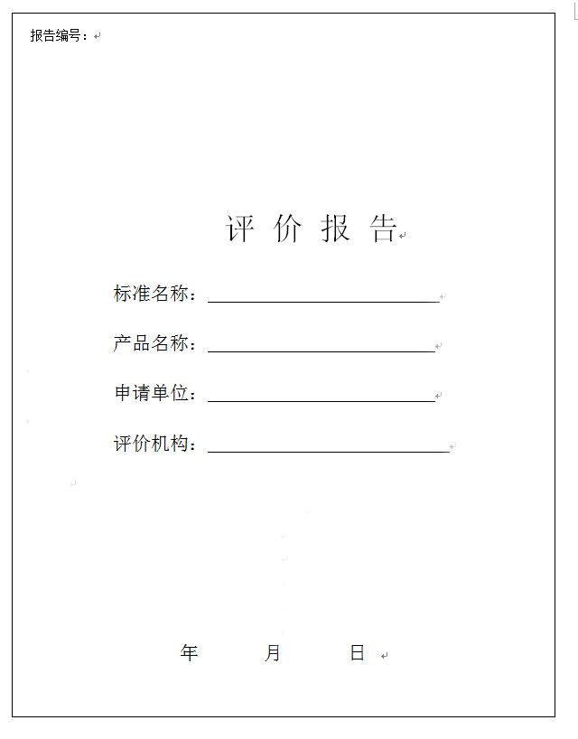
  - 评价报告封面

一、概况
标准
名称
标准
内容
申请单位 | 单位名称
申请单位 | 通信地址 |  |  |  | 邮编
申请单位 | 联系人 |  | 电话 |  | 邮箱
二、专家组成员
专家组 | 姓名 | 工作单位 |  |  | 职称 | 签名
组长
组员
  - 评价报告概况及专家组成员信息

三、评价内容
四、比对标准/标杆范围
五、评价结论
  - 评价报告内容、比对标准及结论

